Présentation :

Actuellement en première année de BTS SN (système numérique), je souhaite travailler dans le domaine de l’informatique. Plus précisément je voudrais me diriger dans le développement du côté du front mais pourquoi pas un peu de BACK. J’ai une approche plutôt artistique, en effet j’aime bien que ce que je fais soit ordonnée et beau.

<h2> la photo</h2>
Comme vous pouvez le voir sur l’image de droite je suis photographe amateur, il s’agit là d’une de mes passions. Je suis dans ce milieu depuis quelques années maintenant, j’ai eu l’occasion de faire une bonne partie des différentes catégories qui existent, par exemple j’ai fais beaucoup de portraits, de l’animalier, du paysage, mais plus professionnellement, je suis le photographe, depuis le début de l’année 2019/2020, d’une équipe de basket qui évolue en National 3, et depuis maintenant 1 ans je suis le photographe de l’association d’informatique de l’IUT de Lannion <a href=>Alive</a>. Je vais donc faire les photos de groupe des événement, comme par exemple les LAN, les soirées ou encore des activités comme du <a>paintBall</a> .

<h2>Mes passions</h2>
<p>J’aime vraiment beaucoup les jeux vidéos, je trouve ça très relaxant et il s’agit d’une bonne façon de passer bon temps avec des personnes que tu ne peux pas voir facilement. Mais pas que, il s’agit d’une solution très ludique pour forger des liens et un esprit d’équipe avec un groupe.</p>

<p>Le sport est aussi quelque chose d’important, j’aime particulièrement les sports en équipe pour la cohésion de groupe et l’esprit d’équipe. J’ai fais 8 ans de basket où je jouais de temps en temps meneur.
</p>

<h2>Site web en Anglais</h2>
<p>Ce projet de site web en anglais était un projet de fin de première année à l’IUT Informatique de Lannion, nous avions un sujet, un site de photographe, et nous devions en quelques semaines créer un portail où les personnes intéressées pouvais voir ce que le photographe proposait avec quelque photo pour illustrer dans un carrousel. Et avec un peu plus de temps et de connaissance, nous avions pour idées de mettre en place un système de réservation de rendez-vous avec le photographe sur un agenda, une façon de réserver une séance photo en extérieur ou en studio.</p>
<h2>Traducteur UML To Java</h2>
<p>Le principe de ce projet est beaucoup plus simple à expliquer qu’à mettre en place, il s’agit de créer un application ou l’utilisateur peux créer un diagramme UML et le logiciel le traduit automatiquement. Le plus difficile été de mettre en place la traduction, la solution que l’on a trouvée était de traduire le code et de l’afficher dans un onglet différent ainsi l’utilisateur peux copier le code et le mettre dans son compilateur.</p>
<h2>Site web perso</h2>
<p>Ce projet est celui que vous voyez ici, il s’agit d’une interface qui me permet de développer le contenu de mon CV. Nous avions déjà pour objectif de faire un site personnel à l’IUT mais en première années de BTS on nous demande de créer un site en anglais avec un sujet libre, j’ai donc décider de refaire entièrement mon site car je n’étais pas satisfait de la première version.</p>

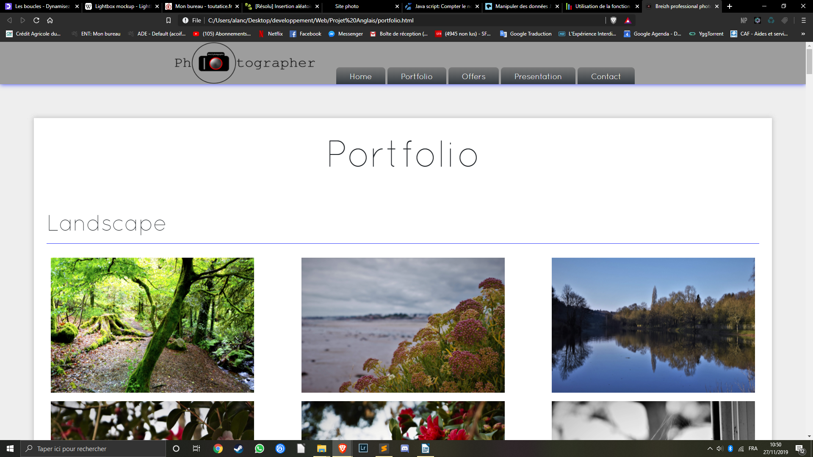

save

<div class="tele">
<h1>Qui suis-je ?</h1>
<section>
<img src="img/imageImportante/profile.jpg">
<article>
<p>
Actuellement en première année de BTS SN (système numérique), je souhaite travailler dans le domaine de l’informatique. Plus précisément je voudrais me diriger dans le développement du côté du front mais pourquoi pas un peu de BACK. J’ai une approche plutôt artistique, en effet j’aime bien que ce que je fais soit ordonnée et beau.
</p>
<p>
Comme vous pouvez le voir sur l’image de droite je suis photographe amateur, il s’agit là d’une de mes passions. Je suis dans ce milieu depuis quelques années maintenant, j’ai eu l’occasion de faire une bonne partie des différentes catégories qui existent, par exemple j’ai fais beaucoup de portraits, de l’animalier, du paysage, mais plus professionnellement, je suis le photographe, depuis le début de l’année 2019/2020, d’une équipe de basket qui évolue en National 3, et depuis maintenant 1 ans je suis le photographe de l’association d’informatique de l’IUT de Lannion <a href="https://www.facebook.com/alive.lannion/">Alive</a>. Je vais donc faire les photos de groupe des événement, comme par exemple les <a href="https://www.facebook.com/pg/alive.lannion/photos/?tab=album&album_id=1224733227690884&ref=page_internal">LAN</a>, les soirées ou encore des activités comme du <a href="https://www.facebook.com/pg/alive.lannion/photos/?tab=album&album_id=1282410388589834&ref=page_internal">PaintBall</a>.
</p>
</article>
</section>
</div>

<div class="tele">
<h1>Mon CV</h1>

<a href="CV.pdf" class="CV"><img src="img/cv.png"></a>

</div>

<div class="tele">
<h1>à completer...</h1>
<!--<img src="img/image-v/_DSC8874.jpg" width="50%">-->
<section>
<img src="img/imageImportante/03.jpg">
<article>Qu'est-ce que le Lorem Ipsum?
Le Lorem Ipsum est simplement du faux texte employé dans la composition et la mise en page avant impression. Le Lorem Ipsum est le faux texte standard de l'imprimerie depuis les années 1500, quand un imprimeur anonyme assembla ensemble des morceaux de texte pour réaliser un livre spécimen de polices de texte. Il n'a pas fait que survivre cinq siècles, mais s'est aussi adapté à la bureautique informatique, sans que son contenu n'en soit modifié. Il a été popularisé dans les années 1960 grâce à la vente de feuilles Letraset contenant des passages du Lorem Ipsum, et, plus récemment, par son inclusion dans des applications de mise en page de texte, comme Aldus PageMaker.

Pourquoi l'utiliser?
On sait depuis longtemps que travailler avec du texte lisible et contenant du sens est source de distractions, et empêche de se concentrer sur la mise en page elle-même. L'avantage du Lorem Ipsum sur un texte générique comme 'Du texte. Du texte. Du texte.' est qu'il possède une distribution de lettres plus ou moins normale, et en tout cas comparable avec celle du français standard. De nombreuses suites logicielles de mise en page ou éditeurs de sites Web ont fait du Lorem Ipsum leur faux texte par défaut, et une recherche pour 'Lorem Ipsum' vous conduira vers de nombreux sites qui n'en sont encore qu'à leur phase de construction. Plusieurs versions sont apparues avec le temps, parfois par accident, souvent intentionnellement (histoire d'y rajouter de petits clins d'oeil, voire des phrases embarassantes).
</article>
</section>
</div>

